Jedzenie dla mózgu, które sprawi, że będziesz szybciej przyswajać informacje.

1. Słynne Omega-3!
Tyle się o nich słyszy. A to dlatego, że kwas DHA buduje naszą korę mózgową. Jeżeli nie dostarczasz swojemu organizmowi kwasów Omega-3, to będziesz budował komórki z tłuszczy trans.
- Jedz więc łososia. Świetnym daniem, które nakarmi Twój mózg będzie makaronem i orzechami laskowymi
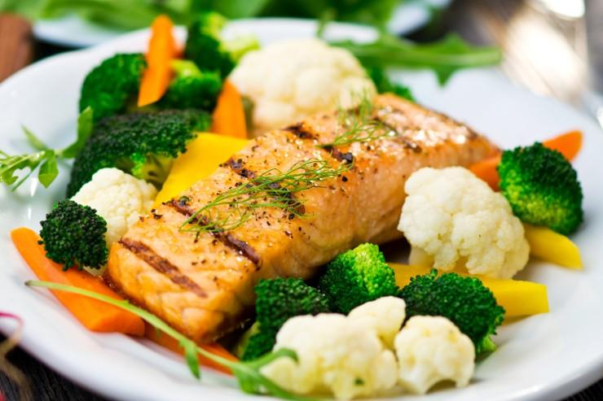
- 5 orzechów włoskich wystarczy, by zapewnić dzienne zapotrzebowanie na omega-3.
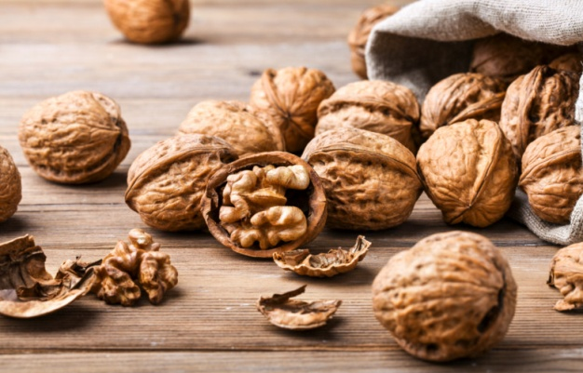

2. Potas
Każdy mądry uczeń je też banany, by pobrać z nich potas, który dotlenia mózg i walczy o zdrowe nerwy.
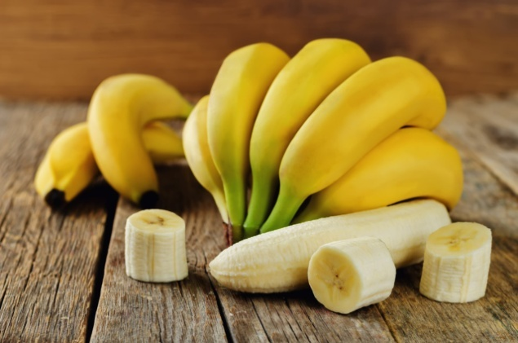
Poza bananami dużo potasu zawierają też
- suszone morele i figi,
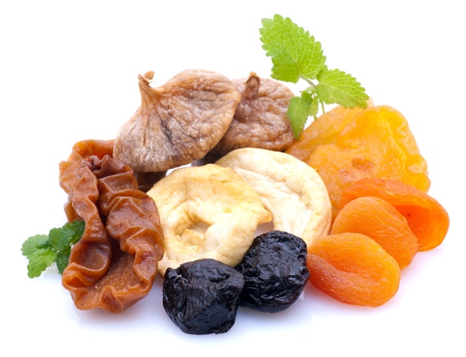
- awokado,
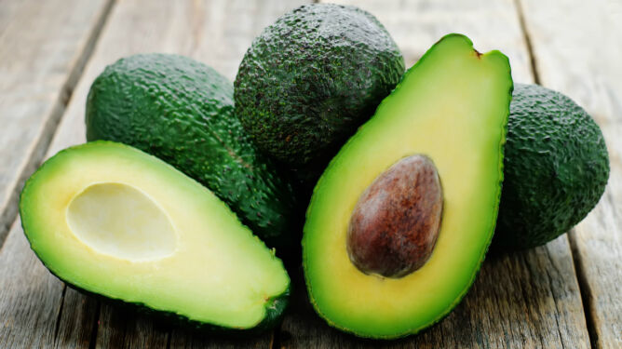
- ziemniaki oraz
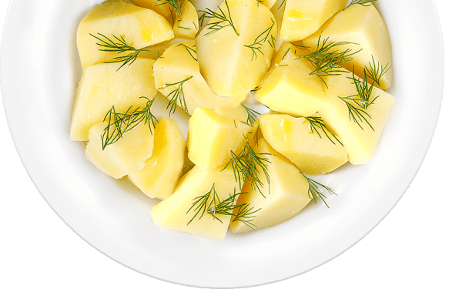

- pomidory.

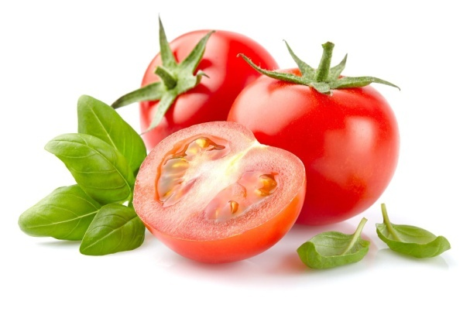

3. Glukoza
To papu dla Twojej główki. Tylko nie taka z cukru, który powoduje gwałtowny wyrzut insuliny, poziom cukru szybko opada i znowu masz ochotę wszamać coś słodkiego. To błędne koło. Pobieraj glukozę z
- kasz,
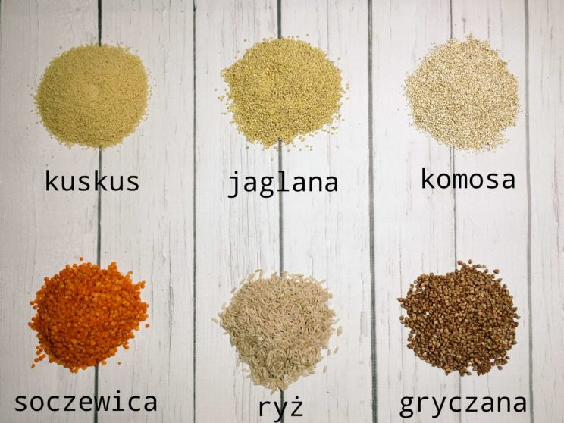
- ziemniaków,
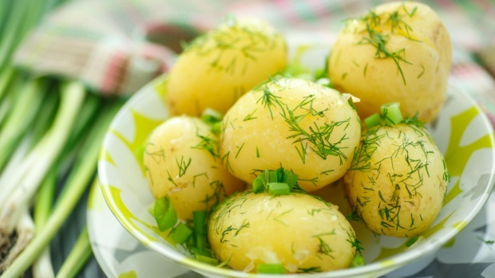
- płatków owsianych,
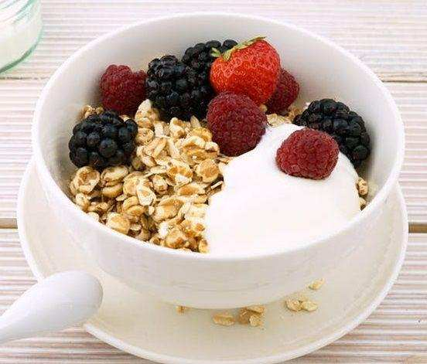
- nasion strączkowych,
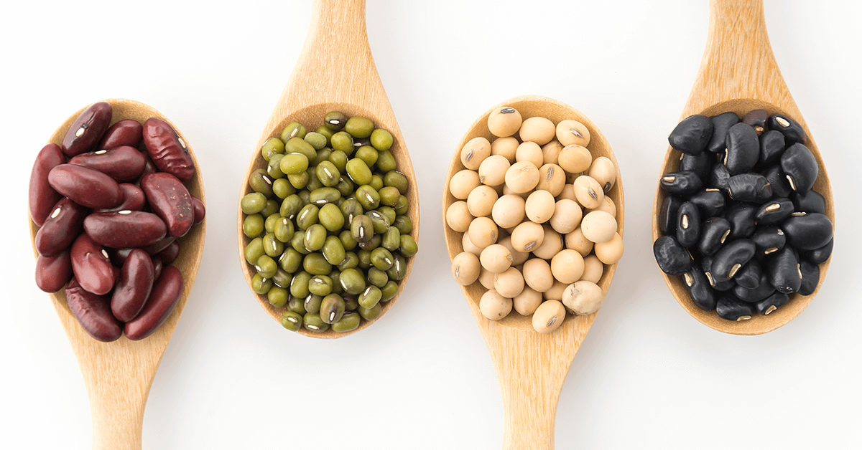
- warzyw i owoców (to fruktoza).
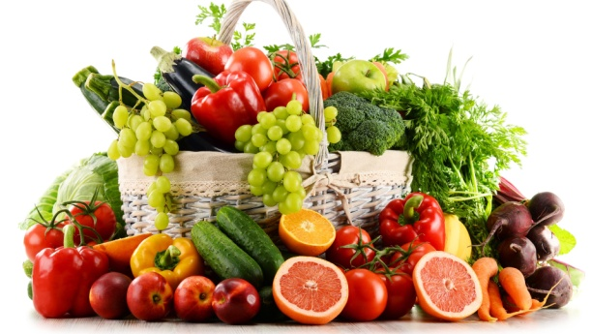

4. Tlen
Tak się składa, że Twój mózg uważa tlen za całkiem smaczny. Powiesz, że przecież oddychasz, jak każdy! Dlatego:
- przewietrz pokój
- wyjdz w trakcie przerwy na krótki spacer

5. Żelazo
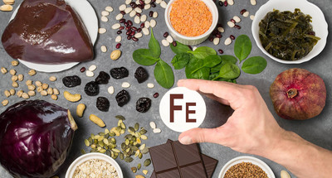

Żelazo jest bardzo ważne, jeśli chcesz sprawnie się uczyć. Nawet, gdy będziesz prawidłowo oddychał, to przez brak żelaza komórki nerwowe nie dostaną tlenu i biedactwa się poduszą.
Żelazo znajdziesz w:
- wątrobie różnych zwierząt. Od wołowej przez wieprzową aż po kurzą.
- mięsie tychże zwierząt, najwięcej w wołowinie.
- otrębach ryżowych, pszennych owsianych.
- soji,
- fasoli białej,
- soczewicy i ciecierzycy.
- ziemniakach pieczonych i gotowanych w mundurkach.
- W wielu suszonych owocach np. morelach, śliwkach, albo w suszonych pomidorach.
- Pestkach dyni – jemy je też dla cynku, którego dużo w ciałach najinteligentniejszych dzieci, orzechach nerkowca, sezamie, maśle sezamowym.

6. Witamina C
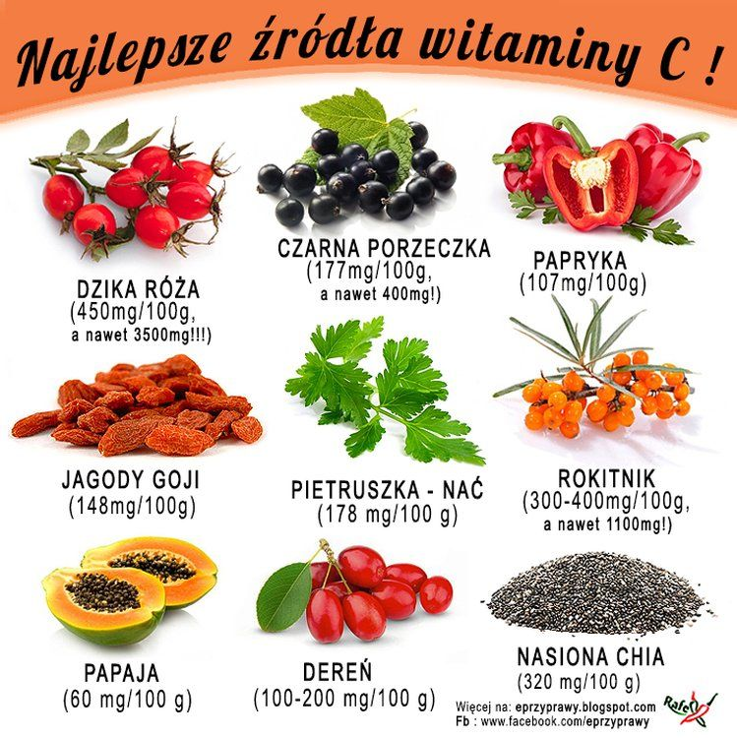
Przy okazji żelaza trzeba wspomnieć o witaminie C, która ułatwia jego wchłanianie. Jeżeli bardzo stresujesz, to możliwe, że masz niedobry witaminy C. Kolejną rzeczą jaką powinieneś więc jeść są
- czarne porzeczki, które są najlepszym źródłem witaminy C w przyrodzie! Zawierają jej 3 razy więcej niż cytryna.
- czerwoną paprykę
- natka pietruszki,
- brukselki,
- papryka zielona,
- kalafior,
- szpinak, - truskawki,
- poziomki,
- kiwi,
- cytryny i pomarańcze.

7. Woda
Szklanka wody przed testem usprawni połączenia nerwowe w mózgu.
Najlepiej jest pić wodę o temperaturze ciała, wtedy Twój organizm nie napracuje się, by ją ogrzać. Pij 330 ml wody na każde 10 kg swojej masy ciała.

Co powinno znaleźć się w dobrze skomponowanym śniadaniu?

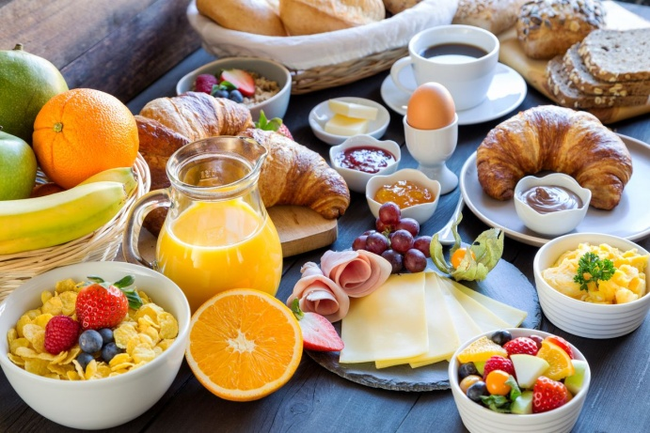
Węglowodany – dostarczają energii i błonnika, powinny stanowić podstawę diety zarówno dzieci jak dorosłych.
Znajdziemy je w pieczywie (najlepiej próbować różnych rodzajów, im mniej przetworzone ziarno tym zdrowiej), produktach zbożowych, kaszach, itp.

Białko – w przypadku śniadania mogą być to produkty mleczne (a jeżeli nie spożywacie mleka i jego przetworów – inne produkty je zastępujące, np. roślinne, sojowe),
wędliny (najlepiej pieczone, z widoczną strukturą mięsa i jak najwyższą jego zawartością), jaja.

Tłuszcz – dobrej jakości masło (masło ekstra), albo
odrobina oleju rzepakowego lub oliwy z oliwek,
ale też np. orzechy czy pestki (dyni, słonecznika, np. jako dodatek do musli).

Warzywa i owoce – korzystajmy z sezonowych owoców i warzyw, wybierajmy różne i jedzmy je jak najczęściej. I tutaj znowu, nie dajmy się zwieść i nie zastępujmy świeżych owoców sokami.

Przykłady
Oto kilka przykładów śniadań, dobrych dla dzieci ale też dla rodziców, których czeka intensywny dzień:
- Jajecznica z dwóch-trzech jajek usmażona na łyżeczce masła,
posypana siekanym szczypiorkiem,
dwie kromki chleba razowego z masłem,
pomidor.

- Jogurt naturalny (150-200g) z łyżeczką miodu,
z bananem i garścią malin,
z dwiema łyżkami musli (płatki zbożowe, prażone pestki dyni i słonecznika, orzechy).

- Dwie-trzy kromki pieczywa żytniego ze słonecznikiem,
twaróg (ser biały półtłusty + łyżka jogurtu naturalnego)
plus niskosłodzony dżem (a najlepiej dżem bez dodatku cukru, słodzony sokami owocowymi)
lub warzywa (rzodkiewka, pomidor, papryka, szczypiorek)

Co do picia?
Dobre pomysły to: herbata, herbata owocowa, kawa zbożowa, sok warzywny (np. marchwiowy lub pomidorowy), koktajl mleczny, od czasu do czasu można pozwolić dziecku na słodkie kakao.
Najlepiej było by przyjąć zwyczaj niesłodzenia napojów. Jednak jeżeli już stosujemy cukier, to postarajmy się ograniczyć jego ilość i spożycie słodyczy i innych form cukru w ciągu dnia. Warto też spróbować innych produktów słodzących np. miodu, ksylitolu, soku z agawy.

Nie zapomnij o dugim śniadaniu

